DE LO PRESENCIAL A LO DIGITAL
TURNO: Mañana / Tarde / Vespertino
Materia: Proyecto de Investigación
Curso: 5º
Semana: Del 05/06/20 al 19/06/20
Profesora: María Eugenia Guerra Curso: 5° División: 1° mail maru1370@hotmail.com
Turno Tarde y vespertino

Responder las tareas al correo del docente según el turno, curso hasta el 13 de mayo

Datos a completar por el alumno
APELLIDO Y NOMBRE:
CURSO: DIVISIÓN: TURNO:
E-MAIL:
TELÉFONO: - (SEÑALAR: FIJO O MÓVIL)

TRABAJO PRÁCTICO Nº 5
¿Investigamos?
ACTIVIDAD 1

Realizo una lectura comprensiva de las siguientes imágenes

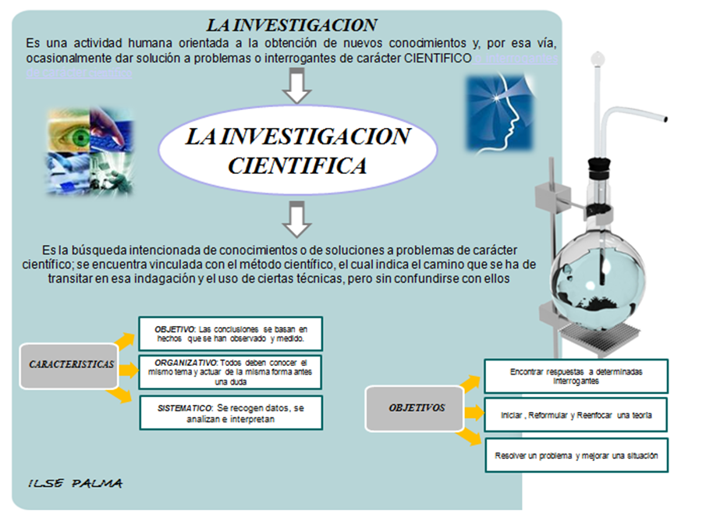
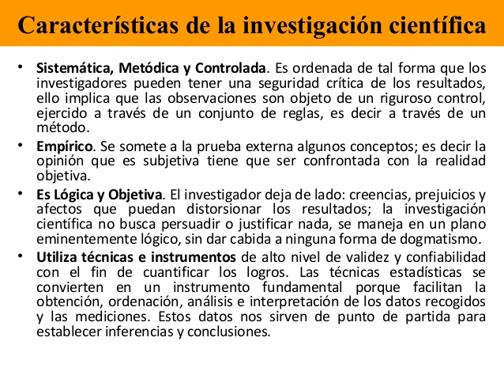

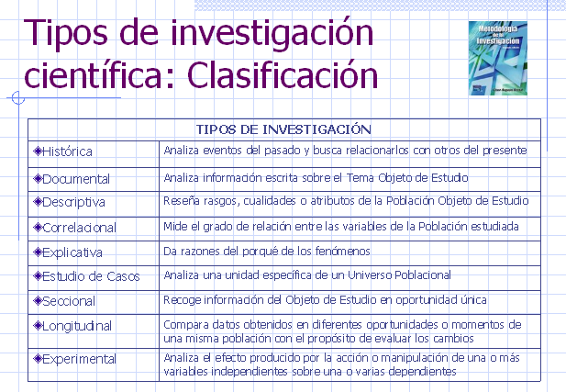
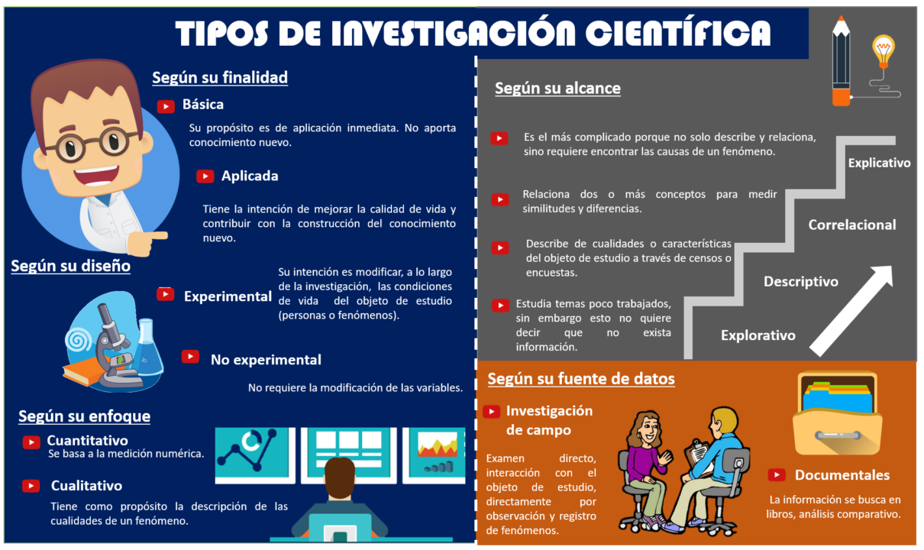
ACTIVIDAD 2

Marca V o F según corresponda
V
F
- La Investigación da solución a problemas de carácter científico

- La Investigación Científica indica el camino a transitar indagación y uso de técnicas
V
F
V
F
- Una de las características es asistemática y subjetiva, no utiliza técnicas
F
V
- La investigación científica según su finalidad es básica aplicada, experimental
V
F
- No tiene enfoque ni cuantitativo ni cualitativo
F
V
- Uno de los tipos de investigación es descriptiva, reseña rasgos, cualidades del objeto de estudio
V
F
- Estudio de casos, analiza el pasado
V
F
- Documental, analiza información sobre el tema objeto de estudio

